Actus Clip-Factory TM 은 OTT, VOD, Catchup TV, 모바일, 소셜 및 모든 새로운 미디어 플랫폼을위한 클립 제작을 위해 사용하기 쉬운 원 스톱 상점 비디오 편집기입니다.
Actus Clip Factory 데모 비디오보기

ClipFactory는 캡처, 인코딩, 편집, 트랜스 코딩 및 클립 전달을위한 여러 제품에 대한 원 스톱 샵 대안입니다. 따라서 ClipFactory는 복잡성과 비용을 줄여줍니다. ClipFactory는 비디오 녹화, 콘텐츠 추출, 편집, 메타 데이터 응용 프로그램, 코드 변환 및 배달 관리를 하나의 효율적인 솔루션으로 통합합니다.
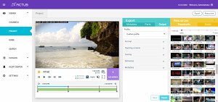

Clip-Factory-Pro
Clip-Factory-Pro는 별도의 제품으로 Clip-Factory (표준)에는없는 추가 기능이 있습니다. 주요 차이점은 API 자동화 및 특수 효과 (흐림, 음소거, 로고 / 비트 맵 삽입)입니다. API를 사용하면 수동 개입없이 전체 클립 생성 워크 플로를 자동화 할 수 있습니다.

주요 특징:
- 리니어 (라이브) TV를 VOD 클립으로 용도 변경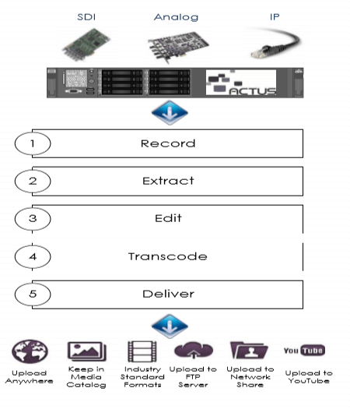
- 고급 컷 - 컷 편집
- 세그먼트를 부분으로 절단하기
- 거의 실시간 편집 (라이브에서 단 몇 초 만에 편집 가능)
- 풀 HD, 프레임 정확한 클립의 창조
- TV 형식, 해상도 및 비트 전송률로의 트랜스 코딩
- 파트 별 및 세그먼트 별 맞춤 메타 데이터 지정
- 클립 관리를위한 내장 카탈로그 (단순 MAM)
- 여러 대상 (전자 메일, FTP, 네트워크 공유, 소셜 미디어 및 내부 카탈로그)로 내보내기
- 프로필 생성 및 저장 기능 (비트 전송률, 프레임 크기, 파일 형식 및 대상)
- 내장 된 작업 관리
- 오버레이, 텍스트, 날짜 및 시간 스탬프를 추가 할 수있는 기능.
- 강력한 부울 검색 엔진
- 쉬운 광고 제거
- 웹 응용 프로그램 - 클라이언트 소프트웨어 필요 없음

추가 기능 Clip-Factory-Pro TM
- 흐림 효과 (선택한 부분, 클립 부분)
- 음소거 (선택한 부분, 클립 부분)
- 로고 삽입, 이미지 삽입 (선택한 부분, 클립의 일부분)
- 완벽한 워크 플로우 자동화를위한 API
- 핫 폴더 (API 파일 용)

Actus Clip Factory가 필요한 이유는 무엇입니까?
- OTT, Catch-TV, WebTV, VOD 및 모바일 플랫폼 용 클립 준비를위한 원 스톱 샵
- 자동 클립 생성 - 수동 편집보다 비용 효과적
- 클립 생성 및 전달 속도 향상
- 수동 편집보다 높은 프레임 정확도
- 모든 화면에 콘텐츠 공유
- 프로그램에서 광고 제거
- 조직의 부서와 조직 외부의 비디오 컨텐츠 ​​배포.

워크 플로
컨텐트 제작 및 전달에 대한이 "올인원"접근 방식을 달성하기 위해 ClipFactory는 아날로그, SDI 및 기타 모든 유형의 인터페이스에서 원하는 품질로 비디오를 캡처하고 기록하기 위해 사용 가능한 선형 피드를 활용합니다. 또는 IP 전송. 콘텐츠를 사용할 수있게되면, 강력한 스트리밍 웹 플레이어를 사용하여 콘텐츠를 추출하고, 필요한 모든 메타 데이터 정보를 할당하고, 클립을 다양한 업계 표준 형식 및 프레임 크기로 코드 변환하고, 콘텐츠를 해당 콘텐츠로 전달할 수 있습니다. 지정된 목적지.

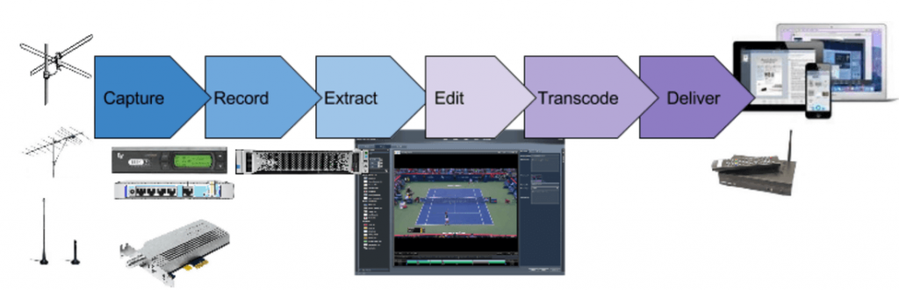

어디서나 컨텐츠 액세스
Clip Factory는 웹 응용 프로그램입니다. 클라이언트 소프트웨어를 설치할 필요가 없으며 조직 내부의 연결된 워크 스테이션 또는 원격 위치에서 액세스 할 수 있습니다.

빠른 클립 생성 및 전달
Actus ClipFactory를 사용하면 몇 분 안에 콘텐츠를 볼 수 있습니다.

